2009级计算机图形学考试题

（每题10分，共100分）
- 已知直线的两个端点P1(20,10)，P2(30,18)，用DDA算法使该线段光栅化。并已知解得：dx = 10; dy = 8; steps = 10; x_in= 1; y_in = 0.8;

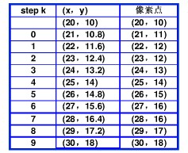
2. 如图所示多边形，若采用ET边表算法进行填充，试写出该多边形的ET表和当扫描线Y=3时的有效边表（AET表）。
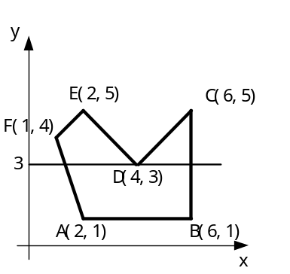
解：多边形ET表为：
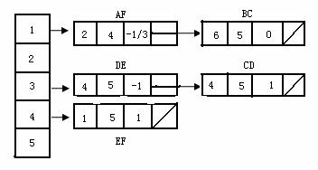
Y＝3时，有效边表为：

3. 用扫描线填充法将顶点为P₀ (2，5)， P₁(2，10)，P₂(9，6)，P₃(16，11)，P₄(18，4)，P₅(12，2)，P₆(7，2)的多边形填充。写出填充步骤。
P₀
P₁
P₂
P₃
P₄
P₅
P₆

答：（1）建立边分类表EL：
6
5
4
3
2
1
5 7 -5/3
4 12 3
11 17.7 -2/7
11 9 7/5
10 9 -4/7
10 2 0
5 7 -5/3
4 12 3
5 5.3 -5/3
4 15 3
5 3.6 -5/3
4 18 3
5 2 -5/3
11 17.7 –2/7
10 2 0
10 9 -7/4
11 9 7/5
11 17.4 -2/7
10 2 0
10 7.3 -7/4
11 10.4 7/5
11 17.1 -2/7
10 2 0
10 5.6 -7/4
11 11.8 7/5
11 16.8 -2/7
10 2 0
10 3.9 -7/4
11 13.2 7/5
11 16.5 -2/7
10 2 0
10 2.2 -7/4
11 14.6 7/5
11 16.2 -2/7
11 16 7/5
11 16 -2/7

（2）写出每一条扫描线的活化链表以及交点进行配对和着色：
y=2，AEL
交点：（7,2）（12,2），着色两点间所有点
y=3，AEL
交点：（5.3,3）(15,3), 根据左闭右开原则，着色（5,3）(15,3)之间所有点
y=4, AEL
交点：(3.6,4) (18,4), 根据左闭右开原则，着色(3,4) (18,4)之间所有点
y=5, AEL
交点：(2,5) (17.7,5), 根据左闭右开原则，着色(2,5) (17,5)之间所有点
y=6, AEL
交点：（2,6）(9,6) (9,6)(17.4,6)，按X大小配对，并根据左闭右开原则，着色
（2,6）与(9,6)， (9,6)与(17,6)之间的所有点
y=7, AEL
交点：（2,7）(7.3,7) (10.4,7)(17.1,7)，按X大小配对，并根据左闭右开原则，
着色(2,7)与(7,7)， (10,6)与(17,6)之间的所有点
y=8, AEL
交点：（2,8）(5.6,8) (11.8,8)(16.8,8)，按X大小配对，并根据左闭右开原则，
着色（2,8）与(5,8)， (11,8)与(16,8)之间的所有点
y=9, AEL
交点：（2,9）(3.9,9) (13.2,9)(16.5,9)，按X大小配对，并根据左闭右开原则，
着色（2,9）与(3,9)， (13,9)与(16,9)之间的所有点
y=10,AEL
交点：（2,10）(2.2,10) (14.6,10)(16.2,10)，按X大小配对，根据左闭右开原则，
着色（2,10）与(2,10)， (14,10)与(16,10)之间的所有点
y=11,AEL
交点(16,11)(16,11), 着色点(16,11)。

4. 平面上给定三个顶点Qi（i=0,1,2），试构造一条插值这三个顶点的二次Bezier曲线。要求简述基本原理并画出示意图。
解：由曲线端点性质，知可以取Bezier曲线的两端点P₀=Q₀，P₂=Q₂，下面构造P₁ 点：
因为P(t)= P₀(1-t)²+ 2P₁(1-t)t+ P₂t²，令l1=|Q₀Q₁|，
P1
P0
P2
Q₀
Q₁
Q₂
l2=|Q₁Q₂|,，则可以取t1=l1/(l1+l2)，有：
P（t1）=Q₁
从而可以求得：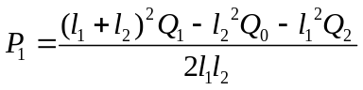
这样就可以以P₀P₁P₂这特征多边形画出二次Bezier曲线。

5. 已知Bernstain基函数为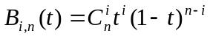，其顶点序列为Pi（i=0,1,….,n），请写出Besizer曲线的参数方程。另外，请证明以下一阶导数：
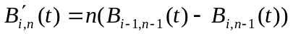
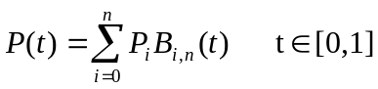解：Besizer曲线的参数方程为：
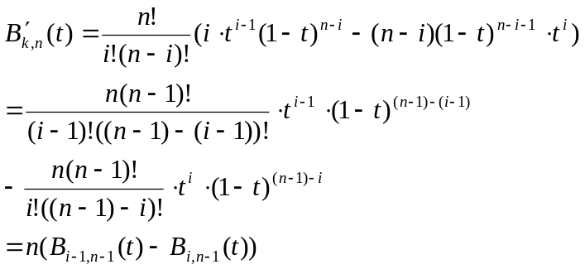

6. 请用图说明，一个四连通区域的边界是八连通的，而一个八连通区域的边界式四连通的。
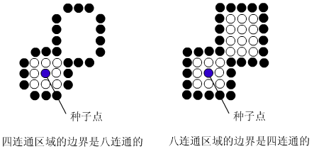

7. 如图所示三角形ABC，将其关于A点逆时针旋转90⁰，写出其变换矩阵和变换后图形各点的规范化齐次坐标。
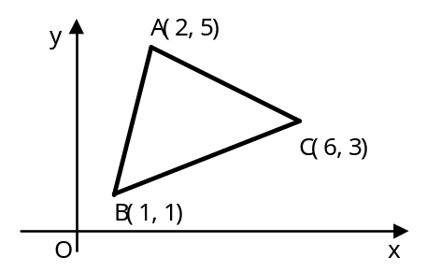
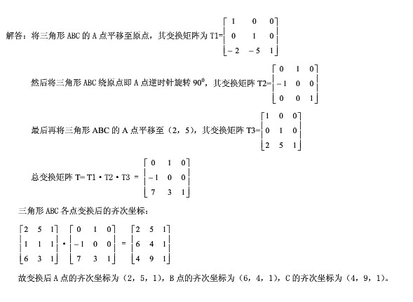
8. 已知三角形ABC各顶点的坐标A(3,2)、B(5,5)、C(4,5)，相对直线P₁P₂(线段的坐标分别为：P₁ (-3,-2) 、P₂ (8,3) )做对称变换后到达A’、B’、C’。
试计算A’、B’、C’的坐标值。（要求用齐次坐标进行变换，列出变换矩阵，列出计算式子，不要求计算结果）

9．用Liang-Barsky算法裁剪如图所示线段AB。
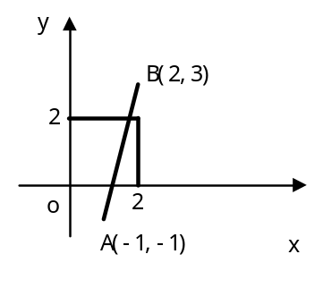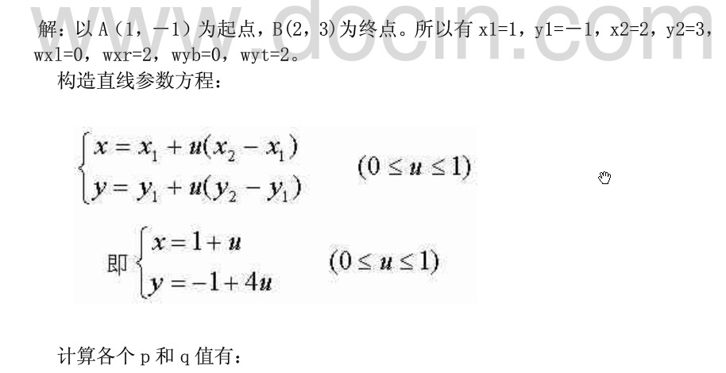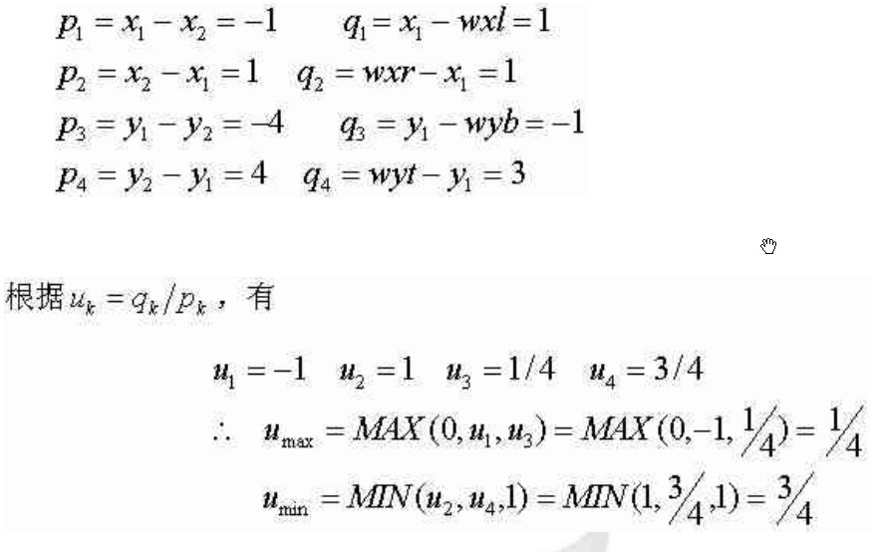
10. 用Weiler-Atherton算法对以下凹区域进行裁剪，请分别建立主多边形和裁剪多边形的顶点表，进行裁剪并输出裁剪后多边形的顶点序列。
S1
S2
S3
S4
S5
S6
S7
S8

S9
C1
C2
C3
C4
说明：实线为主多边形，虚线为裁剪多边形
I1
I2
I3
I4
说明：1）为主多边形和裁剪多边形设定方向
2）一系列交点中，I₁I₂I₃是入点，I₄是出点
3）建立两类交点表
4）裁剪，输出新的顶点序列：
I₃S₆I₂C₃，I₁I₄C₁

主多边形 裁剪多边形
S1 C1
S2 I1
S3 C2
S4 I2
S5 C3
I3 I3
S6 C4
I2 I4
S7 C1
S8
S9
I1
I4
S1

